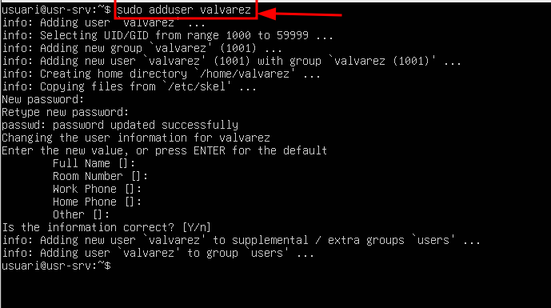
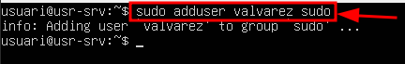
Mòdul: Sistemes operatius en xarxa UF3 | EXAMEN UF3
Grau Mig – Sistemes Microinformàtics i xarxes | Curs: 2024/2025

Cognoms i nom: | Alvarez Calvo Victor | Data: | 12/02/2025
Observacions: |  | Nota:

A totes les preguntes has de fer les mínimes captures que demostrin que ho has fet a les màquines teves.
Documenta les incidències/errors que has tingut indicant la pregunta i com ho has intentat solucionar.
Usaràs com a Ubuntu server una OVA base neta que et facilitarà el professor. Usuari: usuari Clau: P@ssw0rd
Tots el equips hauran d’estar configurats a la xarxa IP 192.168.2.0/24
Ubuntu Server com a servidor de fitxers
1) (2 punts)
Primer de tot, al servidor, configura i utilitza el teu propi usuari sudo:
- crea el teu usuari:
sudo adduser el_meu_usuari (per exemple: jferres)

- sudo adduser el_meu_usuari sudo

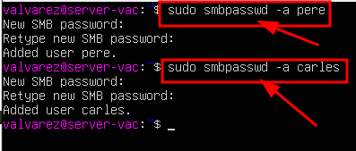
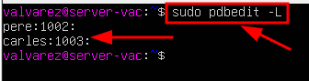
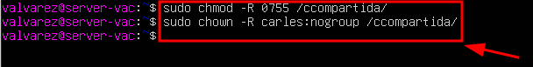
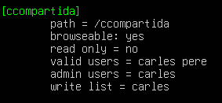

Estableix al servidor la IP 192.168.2.9 i estableix el nom d’equip server-xxx.lanparty.cat (on xxx són les teves inicials de nom i cognoms).
Crea amb SAMBA un grup de treball anomenat LANPARTY. Crea els usuaris carles i pere a Samba de manera que puguin accedir a la carpeta compartida anomenada /ccompartida
Fes una captura al servidor del usuaris de samba.
Fes una captura els permisos que li assignes, tant a Samba com al sistema per tal que carles pugui escriure a la carpeta i pere només llegir.

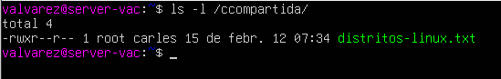
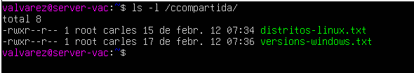
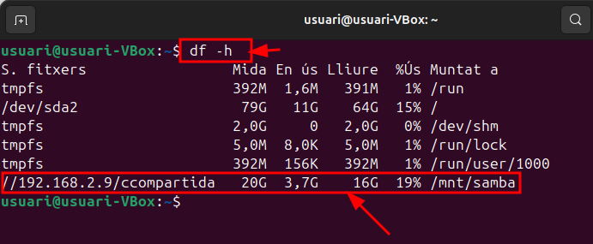

<

2) Configura un equip client Windows i un client Ubuntu desktop a la mateixa xarxa interna.
a) (1 punt) Demostra que has pogut accedir des de qualsevol dels teus clients windows a la carpeta /ccompartida amb els dos usuaris i que cadascun pot fer les operacions permeses (carles escriure a la carpeta i pere només llegir). Amb carles crea el fitxer distros-linux.txt des de l’equip windows a la carpeta /ccompartida del servidor.
Fes una captura al servidor del permisos del fitxer creat per carles.

b) (1 punt) Munta la carpeta /ccompartida al teu equip client Ubuntu desktop al punt de muntatge /mnt/samba/ccompartida.
Fes una captura al client de la comanda df -h on demostris que està muntada.

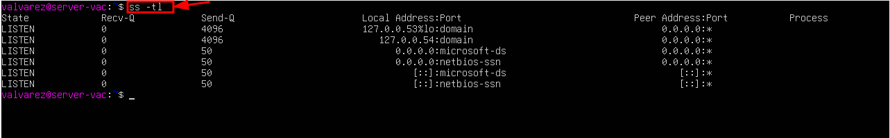
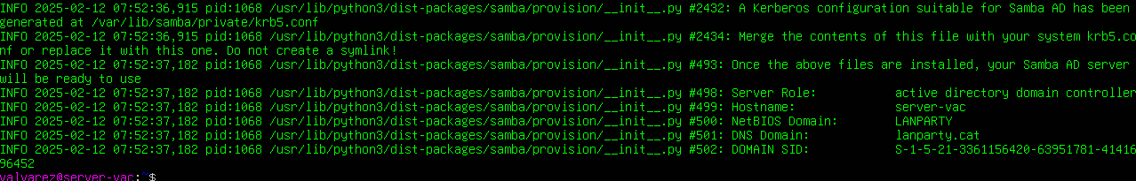
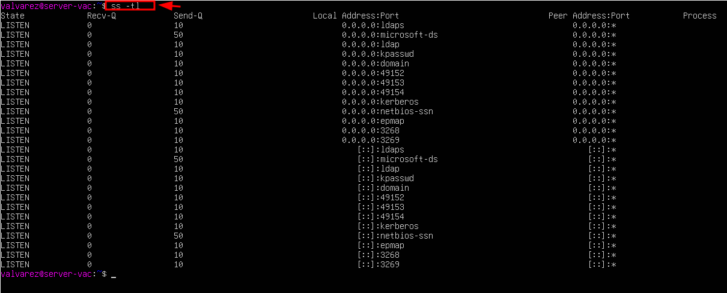

Amb carles crea el fitxer versions-windows.txt a l’equip client ubuntu desktop a dins la carpeta del punt de muntatge.
Fes una captura al servidor dels permisos del fitxer versions-windows.txt creat per carles on mostris el propietari del fitxer.

Ubuntu server com a controlador de domini AD
3) (1 punt) Executa ss -tl i comprova quins serveis de SAMBA hi ha escoltant ara mateix al servidor.
Posa la captura.

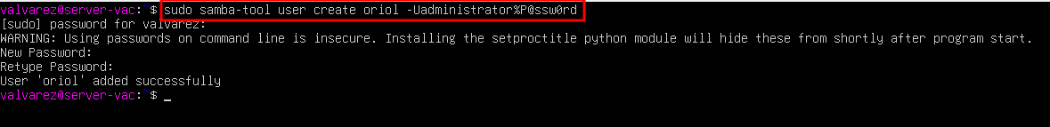
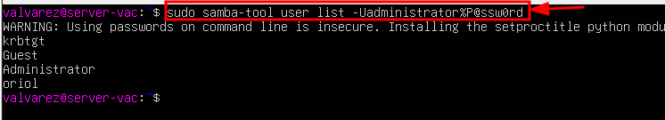
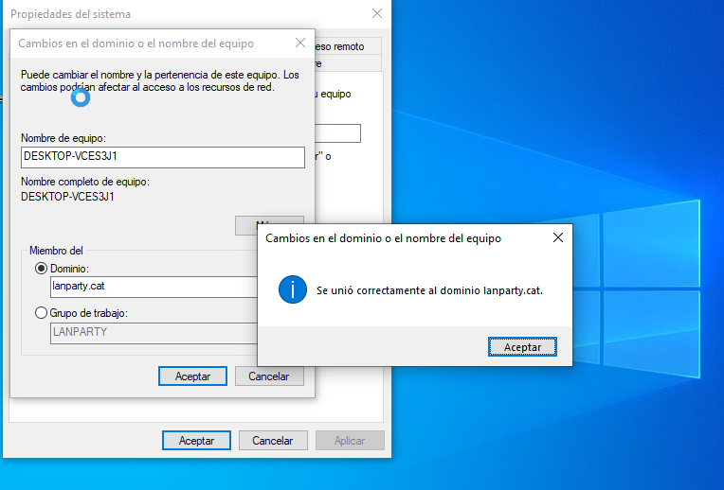
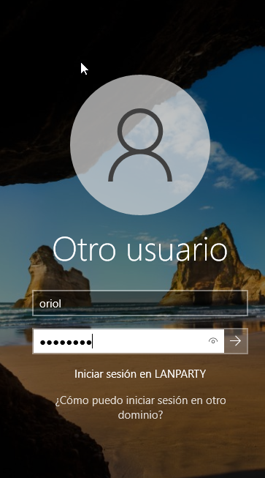
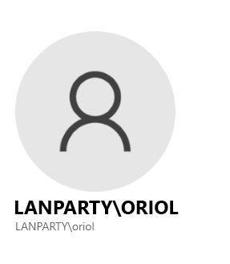
Anem a crear el domini lanparty.cat:
Converteix el servidor anterior en controlador del domini d’active directory de manera que sigui controlador del domini lanparty.cat (provisió).
Posa la captura que demostri que l’active directory (provisió) s'ha fet correctament.

Reinicia el servidor i comprova amb ss -tl que ara escolten més serveis (com kerberos, ldap, etc).
Posa la captura.

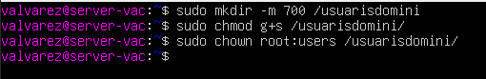
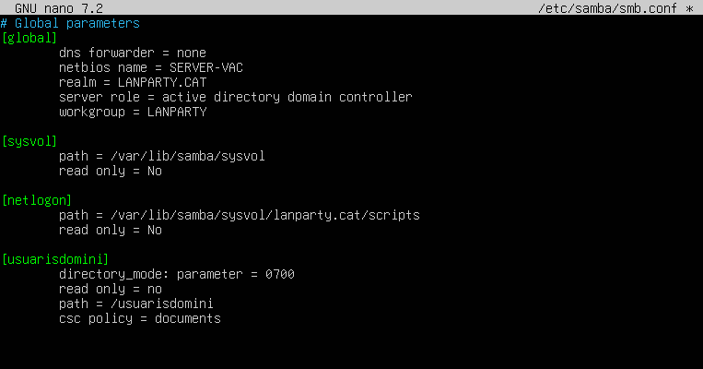
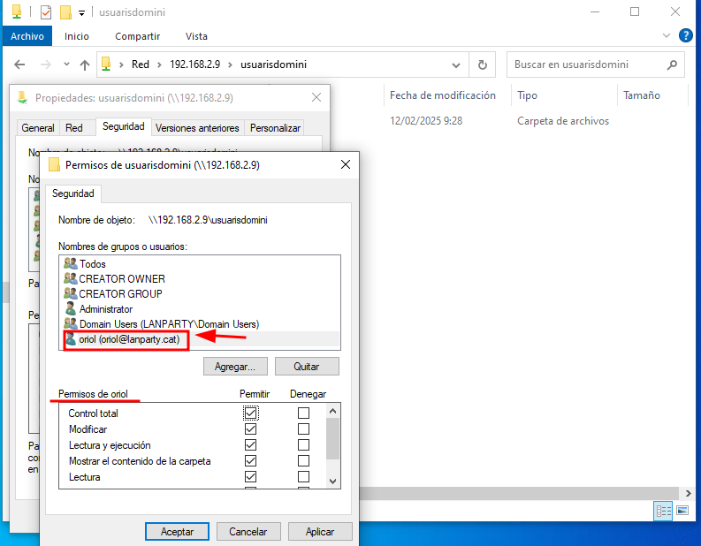

Crea l'usuari oriol al domini amb l'eina samba-tool.
Posa la captura que demostri que s’ha creat correctament.

4) (1 punt) Uneix l'equip Windows client al domini lanparty.cat i demostra que oriol pot iniciar sessió.
Mostra captura de sistema on es mostri que l’equip està unit al domini

5) (1 punt) Crea una carpeta al servidor anomenada /usuarisdomini amb els permisos adequats i comparteix-la amb els usuaris del domini.
Fes captura del permisos de la carpeta i del fitxer de configuració de samba on mostris com has compartit la carpeta.

6) (1 punt) Crea la carpeta /usuarisdomini/oriol al servidor i ajusta els permisos des del client windows amb administrator de forma que només oriol pugui escriure a ella i la resta d’usuaris no puguin accedir.
Mostra una captura amb els permisos que has assignat.

Inicia sessió al client Windows amb oriol i utilitza l’explorador de fitxers per crear el fitxer tuxpaint.txt a la carpeta /usuaris-domini/oriol
Mostra captura dels permisos del fitxer al servidor.
7) (2 punt) Uneix l'equip Ubuntu desktop al domini lanparty.cat utilitzant el servei sssd
Posa captura de la comanda su -l administrator
Posa captura que demostri que oriol pot iniciar sessió.

